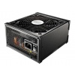

**Блок управляемых нагрузок**

**Блок контроля наличия КЗ**

**Устройство ввода**

**Устройство вывода**

**Блок измерения токов**

USB

**USB→**

**RS-232**

RS-232

**Управляющее устройство**

**Блок измерения напряжений**

**5 В**

**12 В**

**3.3 В**

**5 В**